**XU1452** *Scheda creata il 3 ottobre 2025*

**Descrizione storico-bibliografica**

La \***libertà** : giornale dell'Associazione unitaria italiana. - Anno 1, n. 1 (29 dicembre 1859)- . - Milano : tip. P. Agnelli, [1859-1860]. – 1 volume ; 30 cm. ((Quotidiano. – IEI0106913

La \***coscienza pubblica** : giornale dell'Associazione unitaria italiana. - Napoli : tip. Vaglio, 1869. – 1 volume ; 47 cm. ((Settimanale. - Descrizione basata su: anno 1, n. 5 (25 aprile 1869). - IEI0105662

Autore: Associazione unitaria italiana

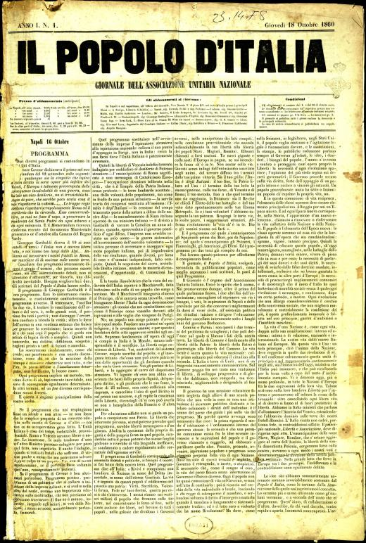Il \***popolo d'Italia** : giornale dell'Associazione unitaria nazionale. - Anno 1, n. 1 (18 ottobre 1860)-anno 14 (5 luglio 1873). - Napoli : tip. Nobile, 1860-1873. – 14 volumi ; 55 cm. ((Quotidiano. – Il sottotitolo varia: giornale quotidiano politico-letterario (dal 14 dicembre 1860); giornale democratico (dal 15 luglio 1867). – Fondato da [Giuseppe Mazzini](https://it.wikipedia.org/wiki/Giuseppe_Mazzini). - Il formato varia. - Pubblica supplementi. - IEI0104353

Continuazione di: L'*Italia del popolo [[HX1355](https://giuliopalanga.com/wp-content/uploads/2021/08/HX1355.docx)]

Autori: Associazione unitaria nazionale; Mazzini, Giuseppe

**Copia digitale:** [1860-1861; 1863-1867](http://digiteca.bsmc.it/?l=periodici&t=Popolo%20d%60Italia%28Il%29%28Napoli%29)

Soggetto: Politica – Italia – 1859-1873

**Informazioni storico-bibliografiche**

*“Il programma di Garibaldi corrisponde alle necessità morali e politiche, ai bisogni d’onore, ai fati futuri della nostra terra* […] *Il Giornale* Il Popolo d’Italia*, svolgerà, secondato da pubblicazioni popolari* […]*le parti di quel Programma.**Il Giornale è l’organo dell’Associazione Unitaria Italiana. Uno è lo spirito che li anima. Noi promuoveremo dunque, oltre il primo del quale parlammo finora* [la liberazione dell’Italia]*, i due altri fini dell’associazione; raccogliere ed esprimere via via i bisogni, i voti, le aspirazioni di Napoli e delle provincie per ciò che concerne i miglioramenti da darsi al viver civile, all’esistenza politica dei cittadini: iniziare e dirigere l’educazione popolare cancellata interamente sotto i lunghi anni del governo borbonico”* G. Mazzini, *Programma,* “Il Popolo d’Italia”, a. I, n. 1, 18 ottobre 1860

<http://vecchiosito.bnnonline.it/percorsi/mazzini/nap_b.htm>.

***Il Popolo d'Italia*** è stato un quotidiano fondato nel [1860](https://it.wikipedia.org/wiki/1860) a [Napoli](https://it.wikipedia.org/wiki/Napoli) da [Giuseppe Mazzini](https://it.wikipedia.org/wiki/Giuseppe_Mazzini). Venne pubblicato sino al 5 luglio [1873](https://it.wikipedia.org/wiki/1873). Fu organo dell'Associazione Nazionale Italiana.

**Storia**

**L'antesignano**

Nel [1849](https://it.wikipedia.org/wiki/1849) [Giuseppe Mazzini](https://it.wikipedia.org/wiki/Giuseppe_Mazzini), esule a [Losanna](https://it.wikipedia.org/wiki/Losanna), costituì l'Associazione nazionale italiana, allo scopo di raccogliere i fondi necessari per fondare un giornale che sostenesse la causa dell'unificazione nazionale. Fu scelto il nome *L'Italia del popolo*. Il giornale fu pubblicato dal settembre 1849 al febbraio 1851.

**Fondazione**

Nel [1860](https://it.wikipedia.org/wiki/1860) Mazzini decise nuovamente di fondare un giornale a sostegno della causa nazionale. Avuta notizia della partenza della [spedizione dei Mille](https://it.wikipedia.org/wiki/Spedizione_dei_Mille), si stabilì a [Genova](https://it.wikipedia.org/wiki/Genova), da dove si tenne costantemente informato sugli sviluppi della missione.

Il 7 settembre [Garibaldi](https://it.wikipedia.org/wiki/Garibaldi) entrò a [Napoli](https://it.wikipedia.org/wiki/Napoli). Mazzini, che viveva esule a Londra, inviò nell'ex capitale del regno borbonico due uomini di sua fiducia, [Filippo De Boni](https://it.wikipedia.org/wiki/Filippo_De_Boni) e [Aurelio Saffi](https://it.wikipedia.org/wiki/Aurelio_Saffi). A loro diede il compito di organizzare una pubblicazione per sostenere il programma di Garibaldi. Venne così fondato il *Popolo d'Italia* (la testata riprendeva chiaramente quella precedente). Il primo numero uscì il 18 ottobre [1860](https://it.wikipedia.org/wiki/1860). Il pubblico cui si rivolgeva era quello della sinistra risorgimentale: mazziniani, garibaldini e federalisti repubblicani. Il quotidiano si attestò sulla media di 4 000 copie vendute al giorno[[1]](https://it.wikipedia.org/wiki/Il_Popolo_d%27Italia_(Napoli)#cite_note-Corriere-1). Nel [1863](https://it.wikipedia.org/wiki/1863) Mazzini cede la testata a Carlo Mileti, dietro l'accordo di mantenere la stessa linea politica[[1]](https://it.wikipedia.org/wiki/Il_Popolo_d%27Italia_(Napoli)#cite_note-Corriere-1). Collaborarono al giornale [Giovanni Nicotera](https://it.wikipedia.org/wiki/Giovanni_Nicotera), [Michele Torraca](https://it.wikipedia.org/wiki/Michele_Torraca) e (dal 1866) [Virgilio Estival](https://it.wikipedia.org/wiki/Virgilio_Estival)[[2]](https://it.wikipedia.org/wiki/Il_Popolo_d%27Italia_(Napoli)#cite_note-2). Il 10 marzo [1872](https://it.wikipedia.org/wiki/1872) morì Mazzini. Il quotidiano gli sopravvisse un solo anno: «Il Popolo d'Italia» chiuse le pubblicazioni il 5 luglio [1873](https://it.wikipedia.org/wiki/1873).

**Direttori**

* [Filippo De Boni](https://it.wikipedia.org/wiki/Filippo_De_Boni) e [Aurelio Saffi](https://it.wikipedia.org/wiki/Aurelio_Saffi) (1860-1863)
* Carlo Mileti (1863-1864)
* Giorgio Asproni (1864 - ottobre 1865)

**Note**

1. [*Napoli 1860: fondazione del "Popolo d' Italia"*](https://web.archive.org/web/20160101000000/http:/archiviostorico.corriere.it/1996/luglio/06/Mazzini_rivoluzione_del_karma_co_0_9607062741.shtml), su *archiviostorico.corriere.it*. URL consultato il 29 ottobre 2015 (archiviato dall'url originale il 1º gennaio 2016).
2. [**^**](https://it.wikipedia.org/wiki/Il_Popolo_d%27Italia_(Napoli)#cite_ref-2) [*Accadde oggi nel Sud. 18 ottobre 1860, Mazzini fonda a Napoli il Popolo d’Italia*](http://www.ilsudonline.it/accadde-oggi-nel-sud-18-ottobre-1860-mazzini-fonda-napoli-popolo-ditalia/), su *ilsudonline.it*. URL consultato l'11 giugno 2012.

**Collegamenti esterni**

* [Il duello mancato tra Filippo De Boni e Alessandro Dumas](https://web.archive.org/web/20160304093841/http:/www.ippolitonievo.info/Per_onorediGaribaldi/OnoreGaribaldi13.htm) (2002)

<https://it.wikipedia.org/wiki/Il_Popolo_d%27Italia_(Napoli)>